Thứ Hai ngày 15 tháng 9 năm 2025
Tiếng Việt – Tiết 13, 14
BÀI 4: o, ô

- YÊU CẦU CẦN ĐẠT
- Nhận biết các âm và chữ cái o, ô ; đánh vần đúng, đọc đúng tiếng có o, ô với các mô hình “âm đầu + âm chính”: co, cô.
- Nhìn tranh, ảnh minh họa, phát âm và tự phát hiện được tiếng có âm o, âm ô
- Biết viết trên bảng con các chữ o và ô và tiếng co, cô.
- Khơi gợi tình yêu thiên nhiên.
- Khơi gợi óc tìm tòi, vận dụng những điều đã học vào thực tế.
II. ĐỒ DÙNG DẠY HỌC
- GV:Điện thoại thông minh
- HS: Bảng con, phấn, để học sinh làm bài tập
Vở Bài tập Tiếng Việt .Điện thoại thông minh.
III. CÁC HOẠT ĐỘNG DẠY HỌCCHỦ YẾU:
TIẾT 1
TG | Hoạt động của giáo viên | Hoạt động của học sinh
5’ | 1. Hoạt động mở đầu  1.1 Khởi động:  + GV mời HS đọc a, c  + GV nhận xét  1.2 Giới thiệu bài: O, ô | - HS đọc  - Lắng nghe
15’ | 2. Hình thành kiến thức mới
 | GV cho HS xem Video bài giảng:
 | Hoạt động 1: Dạy âm o, chữ o.
 | - GV đưa lên bảng hình ảnh HS kéo co  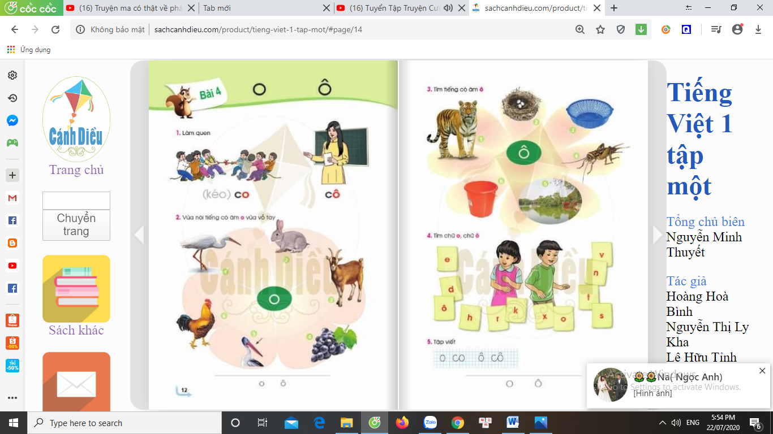 | - HS quan sát
 | - Đây là trò chơi gì?  - GV chỉ tiếng co  - GV nhận xét | - HS : Đây là trò chơi kéo co  - HS nhận biết c, o = co  - HS đọc cá nhân-tổ-cả lớp: co
 | - GV chỉ tiếng ca và mô hình tiếng co  Co  c O  - GV hỏi: Tiếng co gồm những âm nào? | - HS quan sát  - HS trả lời nối tiếp: Tiếng co gồm có âm c và âm o. Âm c đứng trước và âm o đứng sau.
 | * Đánh vần.  - Giáo viên hướng dẫn cả lớp vừa nói vừa thể hiện động tác tay:  + Chập hai tay vào nhau để trước mặt, phát âm : co  + Vừa tách bàn tay trái ra, ngả về bên trái, vừa phát âm: cờ  + Vừa tách bàn tay phải ra, ngả về bên phải, vừa phát âm: o  + Vừa chập hai bàn tay lại, vừa phát âm: co.  - GV cùng 1 tổ học sinh đánh vần lại với tốc độ nhanh dần: cờ-o-co. | - Quan sát và cùng làm với GV  - HS làm và phát âm cùng GV  - HS làm và phát âm cùng GV  - HS làm và phát âm cùng GV  - HS làm và phát âm cùng GV  - HS làm và phát âm cùng GV theo từng tổ.  - Cá nhân đánh vần: cờ- o-co, co
 | Hoạt động 2:Dạy âm ô, chữ ô.
 | - GV đưa lên bảng hình cô giáo | - HS quan sát
 | - Đây là hình ai?  - GV chỉ tiếng cô  - GV nhận xét | - HS : Đây là cô giáo  - HS nhận biết c, ô = cô  - HS đọc cá nhân: cô
 | - GV chỉ tiếng ca và mô hình tiếng co  Cô  c ô  - GV hỏi: Tiếng cô gồm những âm nào? | - HS quan sát  - HS trả lời nối tiếp: Tiếng cô gồm có âm c và âm ô. Âm c đứng trước và âm ô đứng sau.
 | * Đánh vần.  - Giáo viên hướng dẫn cả lớp vừa nói vừa thể hiện động tác tay:  + Chập hai tay vào nhau để trước mặt, phát âm : cô  + Vừa tách bàn tay trái ra, ngả về bên trái, vừa phát âm: cờ  + Vừa tách bàn tay phải ra, ngả về bên phải, vừa phát âm: ô  + Vừa chập hai bàn tay lại, vừa phát âm: co.  - GV cùng 1 tổ học sinh đánh vần lại với tốc độ nhanh dần: cờ-ô-cô. | - Quan sát và cùng làm với GV  - HS làm và phát âm cùng GV  - HS làm và phát âm cùng GV  - HS làm và phát âm cùng GV  - HS làm và phát âm cùng GV  - HS làm và phát âm cùng GV theo từng tổ.  - Cá nhân đánh vần: cờ- ô-cô
 | - Các em vừa học hai chữ mới là chữ gì?  - Các em vừa học 2 tiếng mới là tiếng gì?  - GV chỉ mô hình tiếng co, cô | - Chữ o và chữ ô  - Tiếng co, cô  - HS đánh vần, đọc trơn : cờ-o-co, co; cờ- ô-cô, cô
10’ | 3. Hoạt động luyện tập thực hành
 | 3.1. Mở rộng vốn từ. (BT2: vừa nói tiếng có âm o vừa vỗ tay.)
 | a. Xác định yêu cầu  - GV nêu yêu cầu của bài tập : Các em nhìn vào SGK trang 12 (GV giơ sách mở trang 6 cho HS quan sát) rồi nói và vỗ tay tiếng có âm o. Nói không vỗ tay tiếng không có âm o. | - Học sinh lắng nghe yêu cầu và mở sách đến trang 6.
 | b. Nói tên sự vật  - GV chỉ từng hình theo số thứ tự mời học sinh nói tên từng con vật.  - GV chỉ từng hình yêu cầu cả lớp nói tên tên từng sự vật.  - Cho HS làm bài trong vở Bài tập | - HS lần lượt nói tên từng con cò, thỏ, dê, nho, mỏ, gà, cò.  - HS nói đồng thanh  - HS làm cá nhân nối o với từng hình chứa tiếng có âm o trong vở bài tập
 | c. Tìm tiếng có âm a.  - GV làm mẫu:  + GV chỉ hình cò gọi học sinh nói tên con vật.  + GV chỉ hình dê gọi học sinh nói tên con vật.  * Trường hợp học sinh không phát hiện ra tiếng có âm o thì PH phát âm thật chậm, kéo dài để giúp HS phát hiện ra. | - HS nói to và vỗ tay: cò (vì tiếng cò có âm o)  - HS nói mà không vỗ tay (vì tiếng dê không có âm o)  Ví dụ:  + HS chỉ hình 1nói:  + vỗ tay : cò...
 | - GV nhắc phụ huynh chỉ từng hình theo thứ tự đảo lộn, bất kì, mời học sinh báo cáo kết quả | - HS báo cáo cá nhân
 | - GV chỉ từng hình yêu cầu học sinh nói.  - GV đố học sinh tìm 3 tiếng có âm o (Hỗ trợ HS bằng hình ảnh) | - HS nói to tiếng có âm o, nói thầm tiếng không có âm o.  - HS nói (bọ, xò, bò,...)
 | 3.2. Mở rộng vốn từ. (Bài tập 3: Tìm tiếng có âm ô.
 | a. Xác định yêu cầu của bài tập
 | - GV nêu yêu cầu bài tập : Vừa nói to tiếng có âm ô vừa vỗ tay. Nói không vỗ tay tiếng không có âm ô. | - HS theo dõi
 | b. Nói tên sự vật  - GV chỉ từng hình theo số thứ tự mời 1 học sinh nói tên từng con vật, đồ vật.  - GV chỉ từng hình yêu cầu cả lớp nhắc tên tên từng sự vật.  - Cho HS làm bài trong vở Bài tập | - HS lần lượt nói tên từng con vật: hổ, ổ, rổ, dế, hồ, xô.  - HS nói đồng thanh (nói + vỗ tay, nói không vỗ tay)  - HS làm cá nhân nối ô với từng hình chứa tiếng có âm ô trong vở bài tập.
 | - GV chỉ từng hình yêu cầu học sinh nói.  - GV đố học sinh tìm 3 tiếng có âm c (Hỗ trợ HS bằng hình ảnh) | - HS nói to tiếng có âm ô, nói thầm tiếng không có âm ô.  - HS nói (ô, bố, cỗ...)
5’ | 3.3. Tìm chữ o, chữ ô (Bài tập 5)
 | a) Giới thiệu chữ o, chữ ô  - GV giới thiệu chữ a, chữ c in thường: Các em vừa học âm o và âm ô. Âm o được ghi bằng chữ ô. Âm o được ghi bằng chữ o - mẫu chữ ở dưới chân trang 12.  - GV giới thiệu chữ O, chữ Ô in hoa dưới chân trang 13. | - Lắng nghe và quan sát  - Lắng nghe và quan sát
 | b. Tìm chữ o, chữ ô trong bộ chữ  - GV gắn lên bảng hình minh họa BT 5 và giới thiệu tình huống: Bi và Hà cùng đi tìm chữ o và chữ ô giữa các thẻ chữ. Hà và Bi chưa tìm thấy chữ nào. Các em cùng với 2 bạn đi tìm chữ o và chữ ô nhé.  * GV cho HS tìm chữ o trong bộ chữ  - GV kiểm tra kết quả, khen HS đúng  - Cho học sinh nhắc lại tên chữ | - HS lắng nghe  - HS làm cá nhân tìm chữ o  - HS giơ bảng  - HS đọc tên chữ
 | * GV cho HS tìm chữ ô trong bộ chữ  - GV kiểm tra kết quả, khen HS đúng  - Cho học sinh nhắc lại tên chữ  * Cho HS làm việc cá nhân khoanh vào chữ o trong bài tập 5 VBT | - HS làm cá nhân tìm chữ ô  - HS giơ bảng  - HS đọc tên chữ  * Làm bài cá nhân
35’ | Tiết 2
25’ | 3.4. Tập viết (Bảng con – BT 6)
 | - PH cho cả lớp đọc lại 2 trang vừa học | - HS đánh vần: cờ-a-ca  - HS đọc trơn ca  - HS nói lại tên các con vật, sự vật
 | a. Chuẩn bị.
 | - PH hướng dẫn học sinh cách lấy bảng, cách đặt bảng con lên bàn, cách cầm phấn khoảng cách mắt đến bảng (25-30cm), cách giơ bảng, lau bảng nhẹ nhàng bằng khăn ẩm để tránh bụi.  b. Làm mẫu. | - HS lấy bảng, đặt bảng, lấy phấn theo yc của PH
 | - GV giới thiệu mẫu chữ viết thường o, ô cỡ vừa.  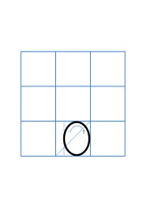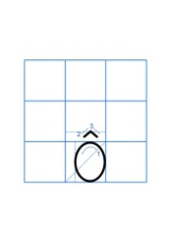  - GV chỉ bảng chữ o, ô. | - HS theo dõi  - HS đọc
 | - GV vừa viết mẫu từng chữ và tiếng trên khung ô li phóng to trên bảng vừa hướng dẫn quy trình viết :  + Chữ o: Cao 2 li, rộng 1,5 li chỉ gồm 1 nét cong kín. Đặt bút ở phía dưới ĐK 3, viết nét cong kín (từ phải sang trái), dừng bút ở điểm xuất phát.  + Chữ ô: viết nét 1 như chữ o, nét 2, 3 là hai nét thẳng xiên ngắn (trái – phải) chụm đầu vào nhau tạo thành dấu mũ (^).  + Tiếng co: viết chữ c trước chữ o sau, chú ý nối giữa chữ c với chữ o.  + Tiếng cô: viết tiếng co, thêm dấu mũ trên chữ o để thành tiếng cô. | - HS theo dõi
 | c. Thực hành viết  - Cho HS viết trên khoảng không  - Cho HS viết bảng con | - HS viết chữ o, ô và tiếng co, cô lên khoảng không trước mặt bằng ngón tay trỏ.  - HS viết bài cá nhân trên bảng con chữ o, ô, co, cô từ 2-3 lần.
 | d. Báo cáo kết quả  - PH yêu cầu HS giơ bảng con  - PH nhận xét | - HS giơ bảng theo hiệu lệnh.  HS xóa bảng viết tiếng co, cô 2-3 lần
5’ | 4. Vận dụng trải nghiệm  Nhắc HS rèn đọc, viết  Tìm tiếng ngoài bài có âm vần vừa học. | - HS thực hiện
5, | 5. Hoạt động củng cố và nối tiếp  - GV nhận xét, đánh giá tiết học, khen ngợi, biểu dương HS.  - GV khuyến khích HS tập viết chữ o, ô trên bảng con | -Thực hiện  -Lắng nghe

IV. Điều chỉnh sau tiết dạy:

